Московский авиационный институт
(национальный исследовательский университет)

Факультет «Прикладная математика и физика»
Кафедра «Вычислительная математика и программирование»

Отчет по лабораторной работе №6
По курсу «Нейроинформатика»

Cтудент: Забарин Н.И.
Преподаватель: Аносова Н.П.
Группа: 80-408Б

Москва, 2016
Сети Кохонена
Целью работы является исследование свойств слоя Кохонена, карты Кохонена, а также сетей векторного квантования, обучаемых с учителем, алгоритмов обучения, а также применение сетей в задачах кластеризации и классификации. Основные этапы работы:
  - Использовать слой Кохонена для выполнения кластеризации множества точек. Проверить качество разбиения.
  - Использовать карту Кохонена для выполнения кластеризации множества точек.
  - Использовать карту Кохонена для нахождения одного из решений задачи коммивояжера.
  - Использовать сеть векторного квантования, обучаемую с учителем, (LVQ-сеть) для клас- сификации точек в случае, когда классы не являются линейно разделимыми.

Вариант №21
P = [-1.2 0.5 1.4 0.7 -0.3 -0.1 0.7 -1.3 -0.4 -1 1.2 1.4;
-0.8 1 -0.9 0.2 0 0.4 -0.6 0.9 0.8 -1.2 1.1 1 ];
T = [-1 1 -1 -1 1 1 -1 -1 1 -1 -1 -1];

Кластеризация точек
Положение точек:
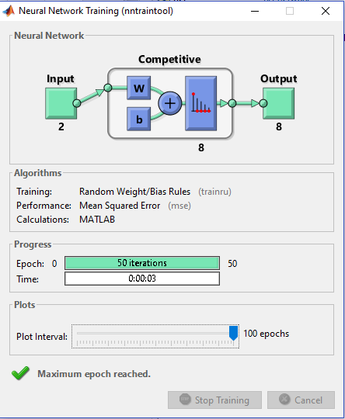
Обучение слоя Кохонена:
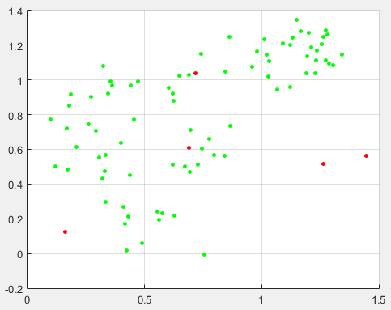

Обучение карты Кохонена и полученные центры кластеров:
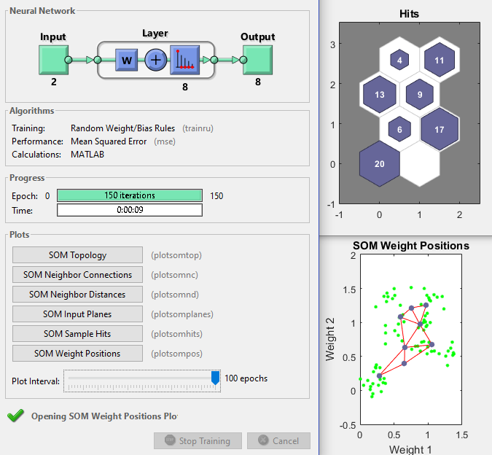
Проверка на дополнительных точках:
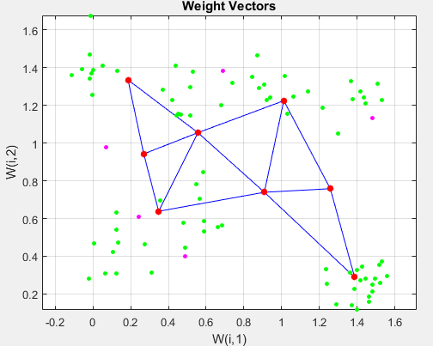

Задача коммивояжера
Исходный граф:
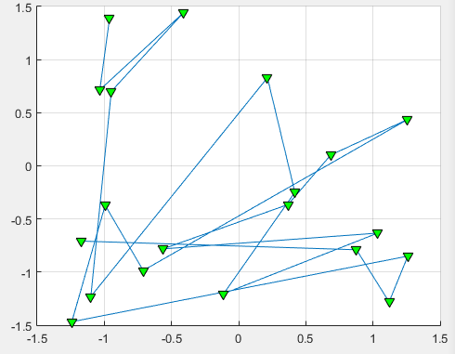

Города и кластеры:
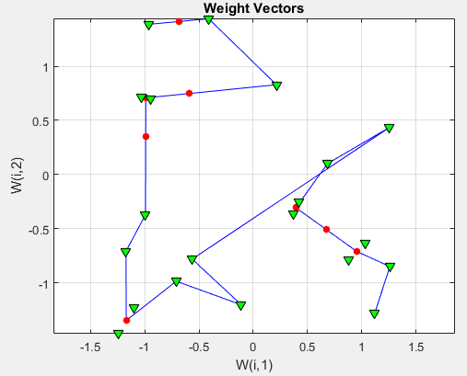

Классификация точек
